**ООО «Московский институт профессиональной переподготовки и повышения квалификации педагогов»**

№ 43/330 _ «16» марта 2024 г.

СПРАВКА

|  |  |
| --- | --- |
|  | **Дорогань Татьяна Владимировна** |

*(фамилия, имя, отчество)*

действительно обучается в ООО «Московский институт профессиональной переподготовки и повышения квалификации педагогов» ***с «23» февраля 2024 г.*** по программе Дополнительного профессионального образования:

**Курс повышения квалификации «Обучение лиц с расстройством аутистического спектра в дошкольном образовании» (108 часов)**

***(программа разработана в соответствии с требованиями ФГОС и Федеральным законом № 273-ФЗ «Об образовании в Российской Федерации»).***

Справка дана для предоставления по месту требования

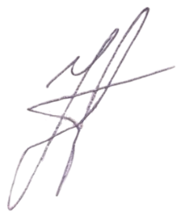

Генеральный директор Курильчик И.А